Resolución del Pleno del Instituto de Transparencia, Acceso a la Información Pública y Protección de Datos Personales del Estado de México y Municipios, con domicilio en Metepec, Estado de México, de fecha trece de marzo de dos mil diecinueve.
VISTOS los expedientes formados con motivo de los recursos de revisión 00237/INFOEM/IP/RR/2019 y 00238/INFOEM/IP/RR/2019 acumulados promovidos por el C. XXXX XXXXXXX XXXXXX, en lo sucesivo EL RECURRENTE, en contra de las respuestas emitidas por la Universidad Politécnica del Valle de Toluca, en lo conducente EL SUJETO OBLIGADO, se procede a dictar la presente resolución, con base en el siguiente:
R E S U L T A N D O
- En fecha veintinueve de noviembre de dos mil dieciocho, EL RECURRENTE presentó, a través del Sistema de Acceso a la Información Mexiquense, en lo subsecuente EL SAIMEX, ante EL SUJETO OBLIGADO, las solicitudes de acceso a información pública, a las que se les asignaron los números 01654/UPVT/IP/2018 y 01655/UPVT/IP/2018, mediante las cuales solicitó le fuese entregado, vía SAIMEX, lo que se refiere a continuación:
01654/UPVT/IP/2018
“Desde la creación de la universidad al día de hoy se requiere los pagos por concepto de energía eléctrica y los recibos correspondientes que avalen los recursos públicos.” (Sic)
01655/UPVT/IP/2018
“Desde la creación de la universidad al día de hoy se requiere los pagos por concepto de agua y mantenimiento preventivo y correctivo y los recibos correspondientes que avalen los recursos públicos pagados.” (Sic)
- En fecha veintinueve de noviembre de dos mil dieciocho, el Titular de la Unidad de Transparencia realizó requerimientos a los Servidores Públicos Habilitados que estimó pertinentes, mediante los folios de turno 01654/UPVT/IP/2018/TSP/0001, 01654/UPVT/IP/2018/TSP/0002, 01655/UPVT/IP/2018/TSP/0001 y 01655/UPVT/IP/2018/TSP/0002 respectivamente, tal y como se advierte en las imágenes insertas:
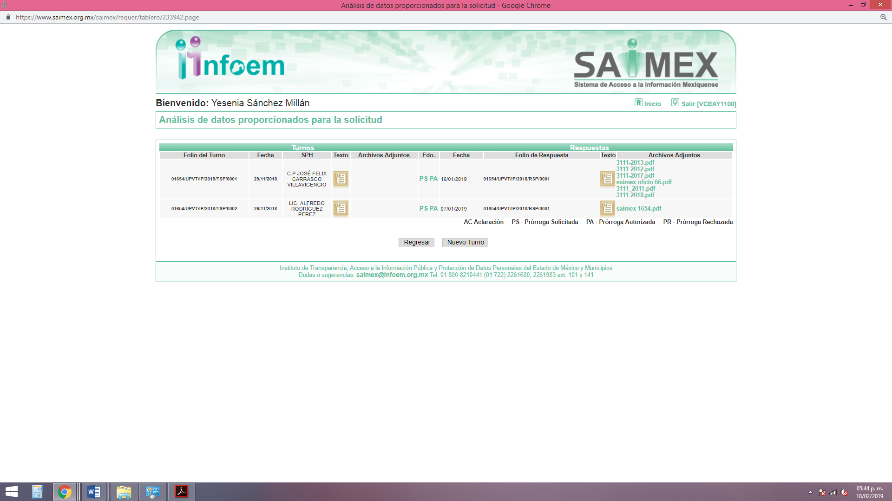
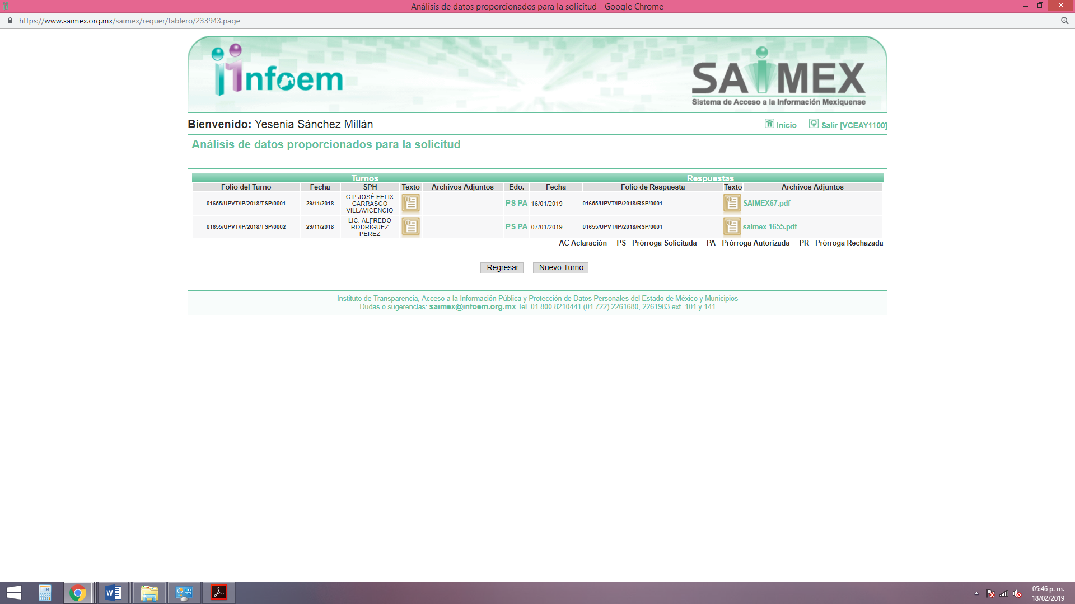
- De las constancias que obran en los expedientes electrónicos del SAIMEX, se advierte que EL SUJETO OBLIGADO, en fecha siete de enero de dos mil diecinueve, informó al particular que el plazo para atender a sus solicitudes se había prorrogado por siete días hábiles adicionales, tal y como se aprecia a continuación:
“SE APROBÓ LA PRORROGA MEDIANTE ACUERDO DEL COMITÉ DE TRANSPARENCIA EN LA PRIMERA SESIÓN EXTRAORDINARIA”. (Sic)
Asimismo, no pasa desapercibido para la Ponencia Resolutora que, dicho Acuerdo de ampliación de plazo para dar respuesta, no cumplió con lo establecido en los artículos 49 y 163 de la Ley de Transparencia y Acceso a la Información Pública del Estado de México y Municipios.
- Posteriormente, en fecha dieciséis de enero de dos mil diecinueve, EL SUJETO OBLIGADO dio respuesta a las solicitudes de acceso a la información pública del RECURRENTE, en los términos siguientes:
01654/UPVT/IP/2018
“En respuesta a la solicitud recibida, nos permitimos hacer de su conocimiento que con fundamento en el artículo 53, Fracciones: II, V y VI de la Ley de Transparencia y Acceso a la Información Pública del Estado de México y Municipios, le contestamos que:
De conformidad con los artículos 1, 2, 3, fracción XLIV, 4, 12,16, 23 fracción V, 24 fracción XI y último párrafo, 50, 51, 53 fracciones II, IV, V y VI de la Ley de Transparencia y Acceso a la Información Pública del Estado de México y Municipios, me permito comentar a usted lo siguiente: En atención a la solicitud de información registrada con el folio número 01654/UPVT/IP/2018 que realizó el 29 de noviembre del año 2018, sírvase encontrar en archivo adjunto copia digitalizada en formato pdf del oficio emitido por los servidores públicos habilitados del Departamento de Recursos Financieros y la Dirección de Administración y Finanzas, en el cual se detalla lo referente a su solicitud de información. Se hace de su conocimiento el término de quince días para interponer el recurso de revisión que se señala en los artículos 176,177 y 178 de la Ley de la materia, en caso de considerar que la respuesta es desfavorable a su solicitud.” (Sic)
Asimismo, adjuntó a su respuesta los siguientes archivos electrónicos:
saimex 1654.pdf
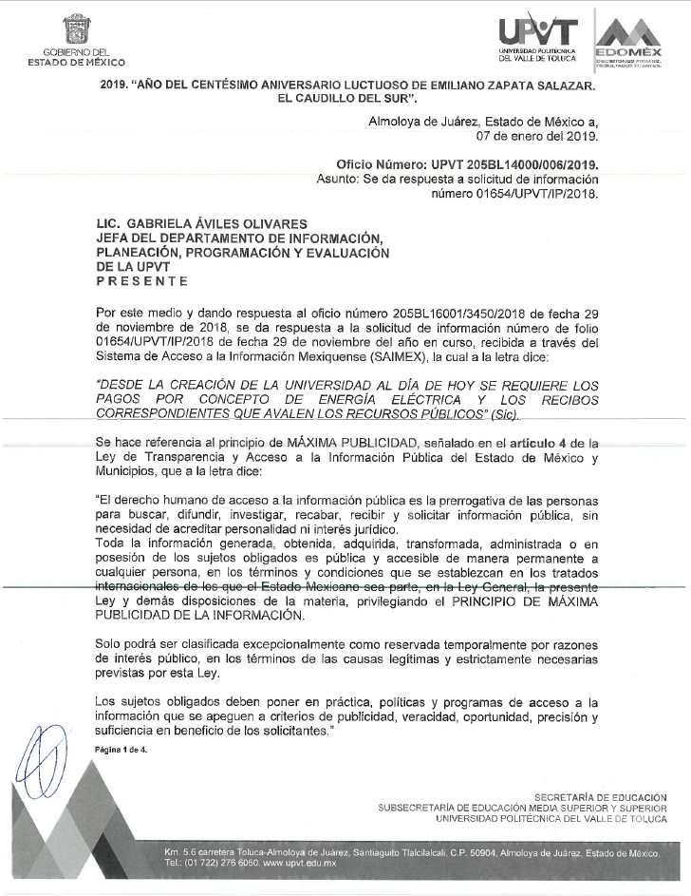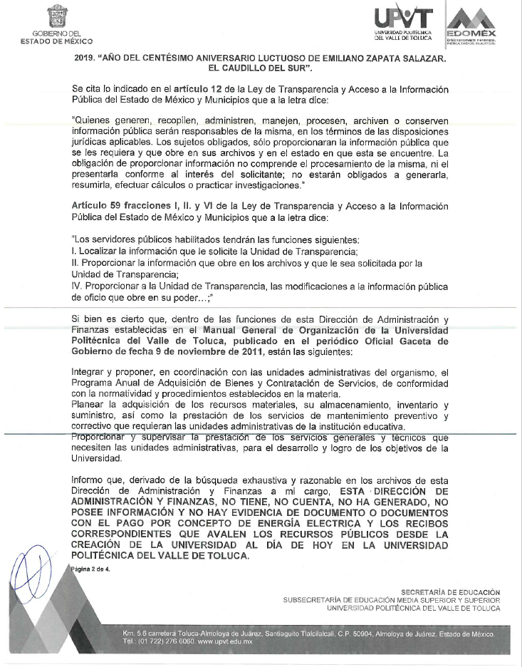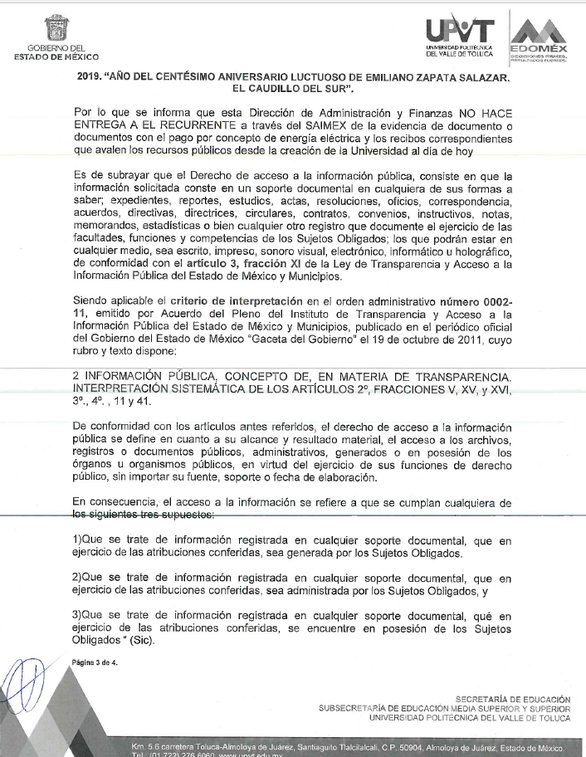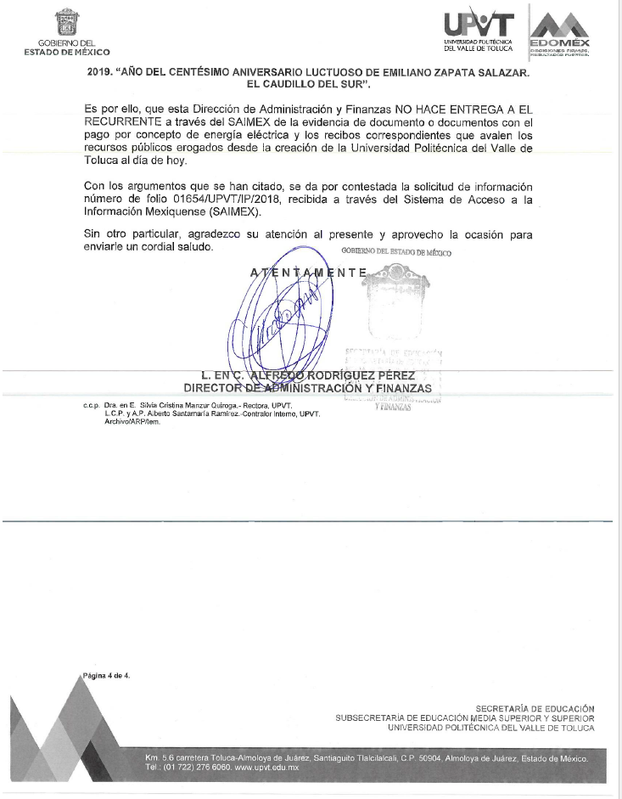
saimex oficio 66.pdf
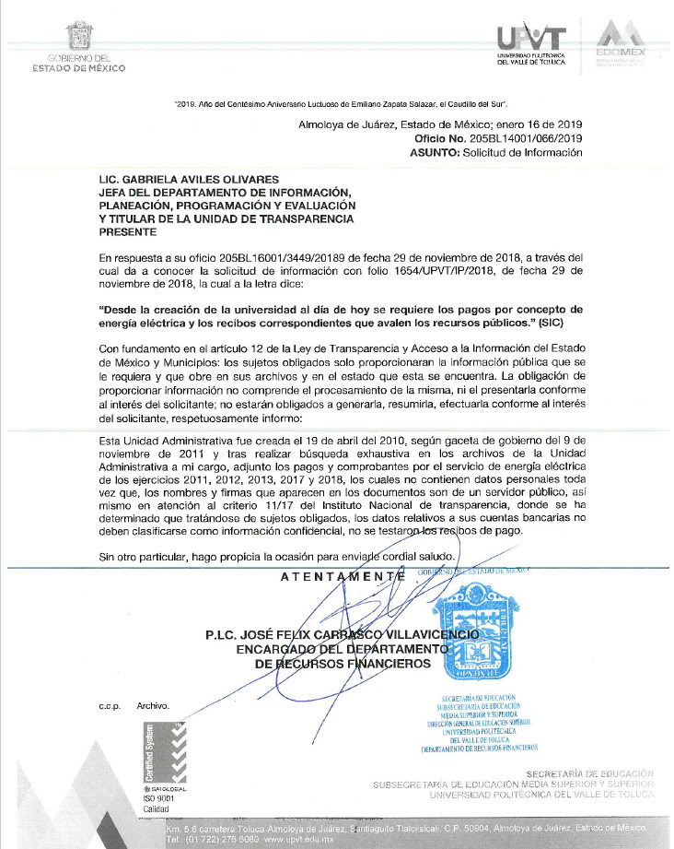
UT_SOL1654.pdf
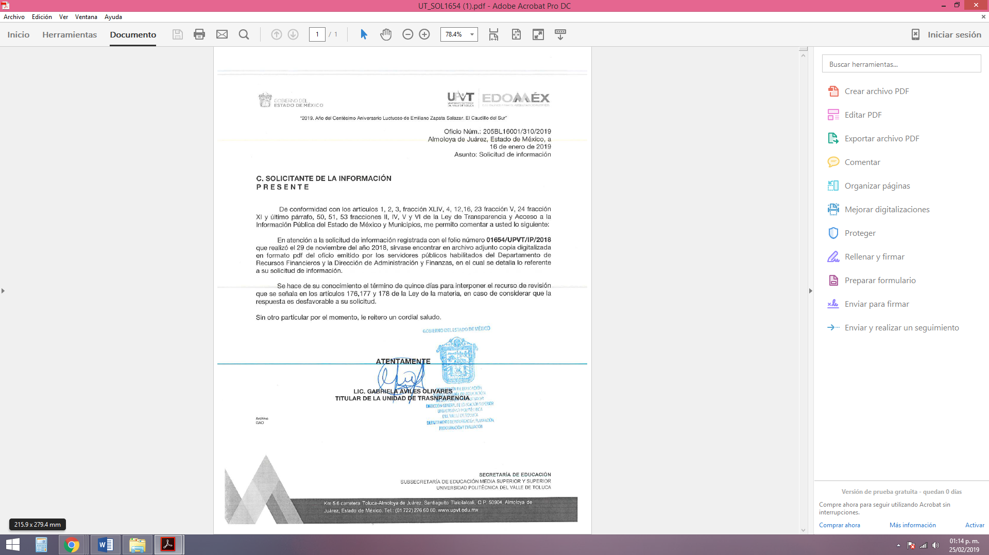
Asimismo, EL SUJETO OBLIGADO remitió los archivos electrónicos 3111-2013.pdf, 3111-2012.pdf, 3111-2017.pdf, 3111_2011.pdf y 3111-2018.pdf; sin embargo, se destaca que los mismos serán debidamente descritos en el Considerando de Estudio de la presente Resolución.
01655/UPVT/IP/2018
“En respuesta a la solicitud recibida, nos permitimos hacer de su conocimiento que con fundamento en el artículo 53, Fracciones: II, V y VI de la Ley de Transparencia y Acceso a la Información Pública del Estado de México y Municipios, le contestamos que:
De conformidad con los artículos 1, 2, 3, fracción XLIV, 4, 12,16, 23 fracción V, 24 fracción XI y último párrafo, 50, 51, 53 fracciones II, IV, V y VI de la Ley de Transparencia y Acceso a la Información Pública del Estado de México y Municipios, me permito comentar a usted lo siguiente: En atención a la solicitud de información registrada con el folio número 01655/UPVT/IP/2018, que realizó el 29 de noviembre del año 2018, sírvase encontrar en archivo adjunto copia digitalizada en formato pdf del oficio emitido por los servidores públicos habilitados del Departamento de Recursos Financieros y la Dirección de Administración y Finanzas, en el cual se detalla lo referente a su solicitud de información. Se hace de su conocimiento el término de quince días para interponer el recurso de revisión que se señala en los artículos 176,177 y 178 de la Ley de la materia, en caso de considerar que la respuesta es desfavorable a su solicitud.” (Sic)
saimex 1655.pdf

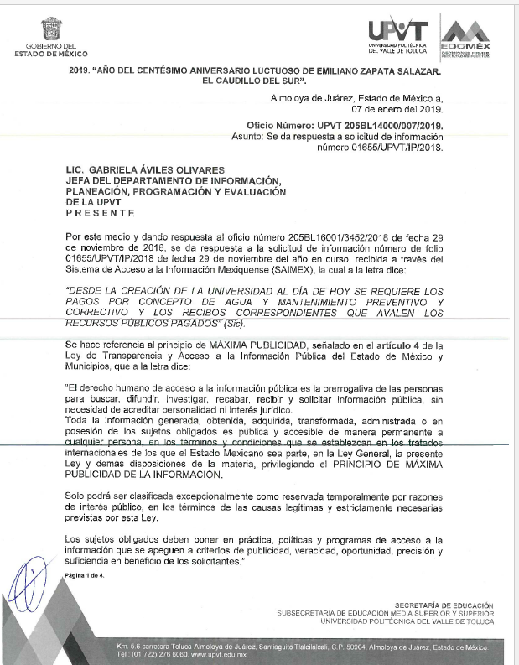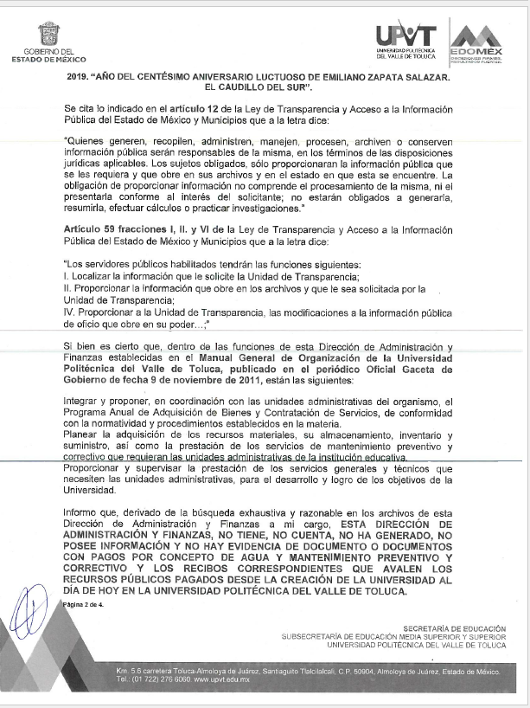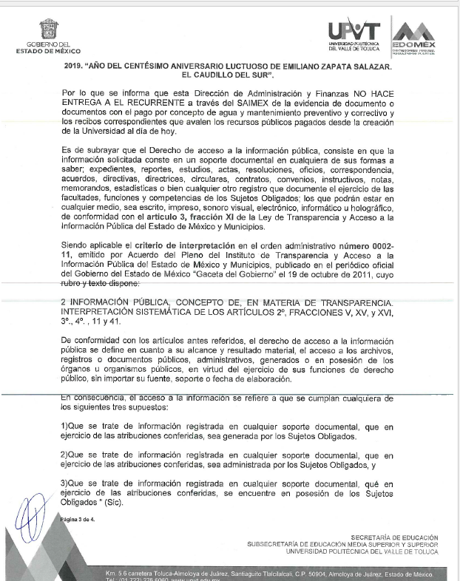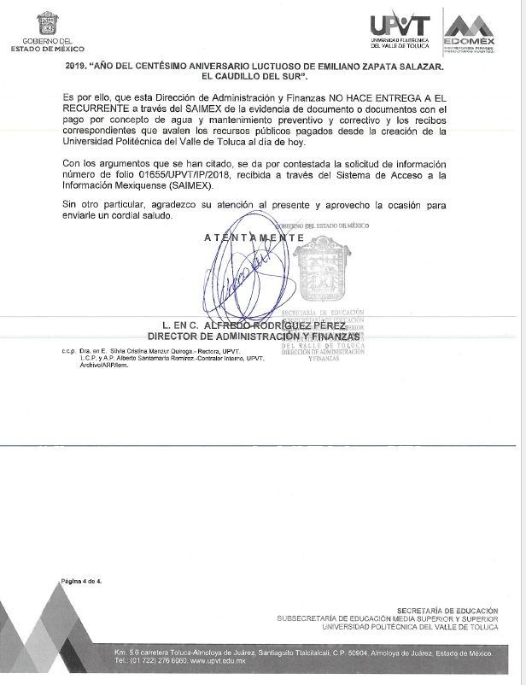
SAIMEX67.pdf 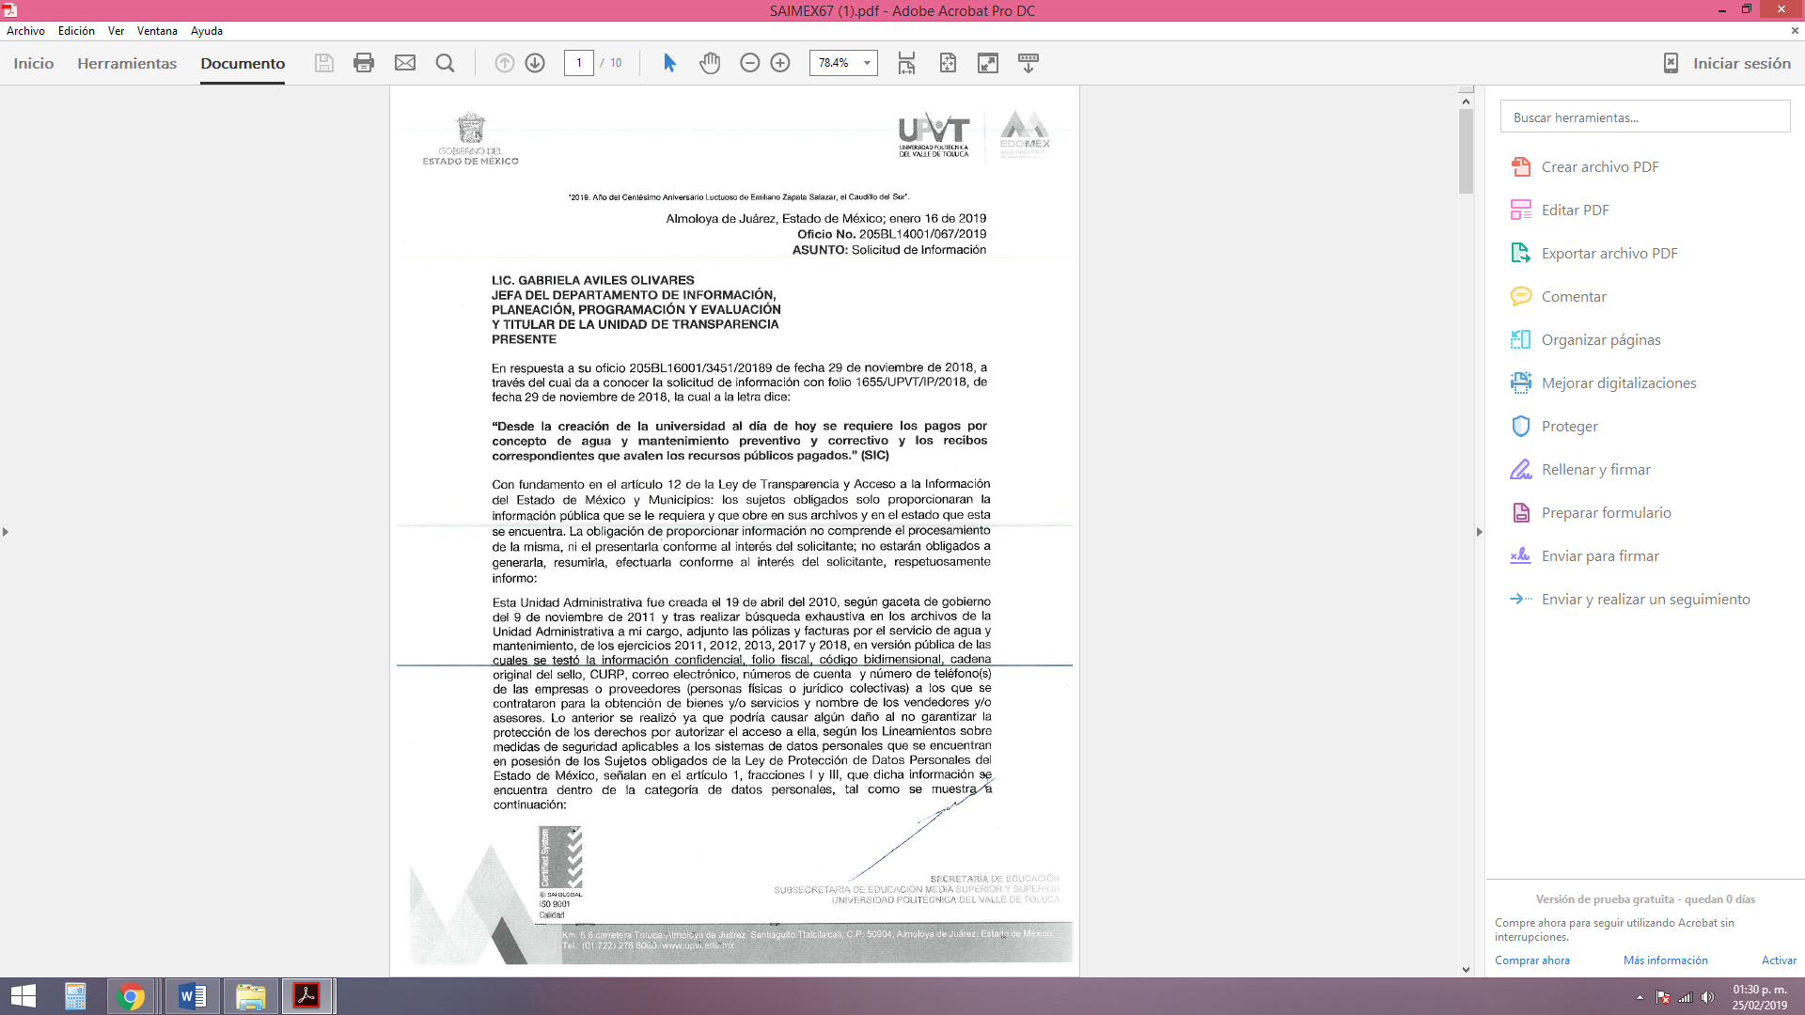 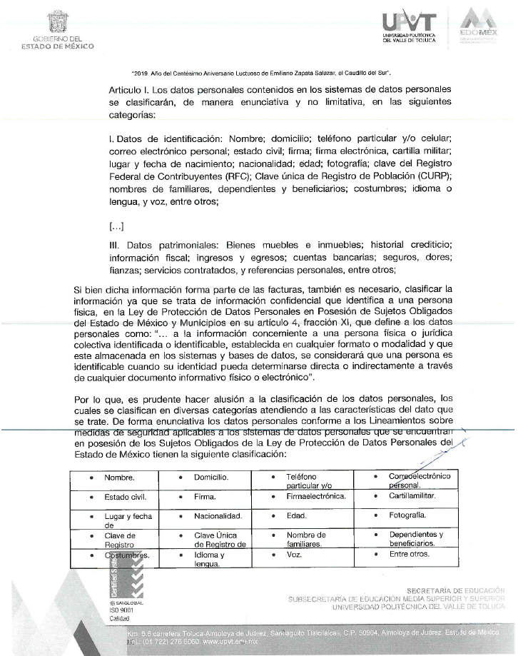 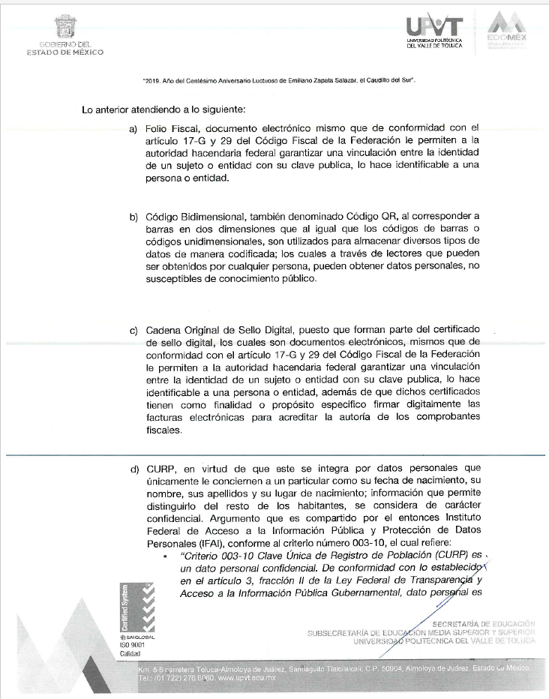 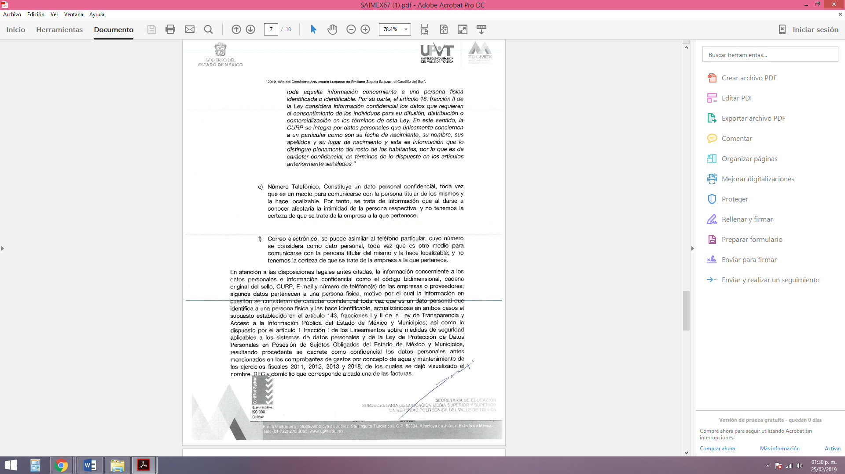 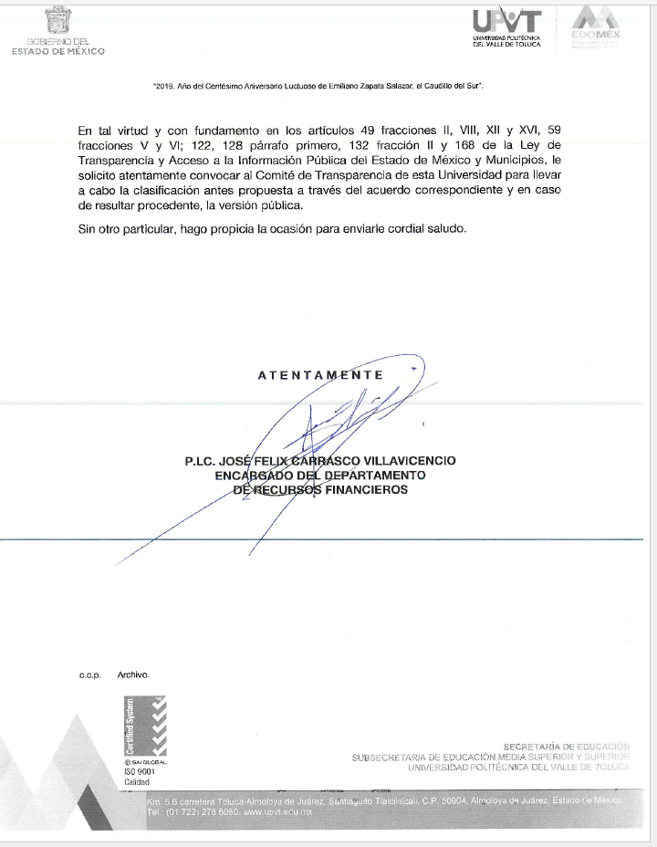
UT_SOL1655.pdf
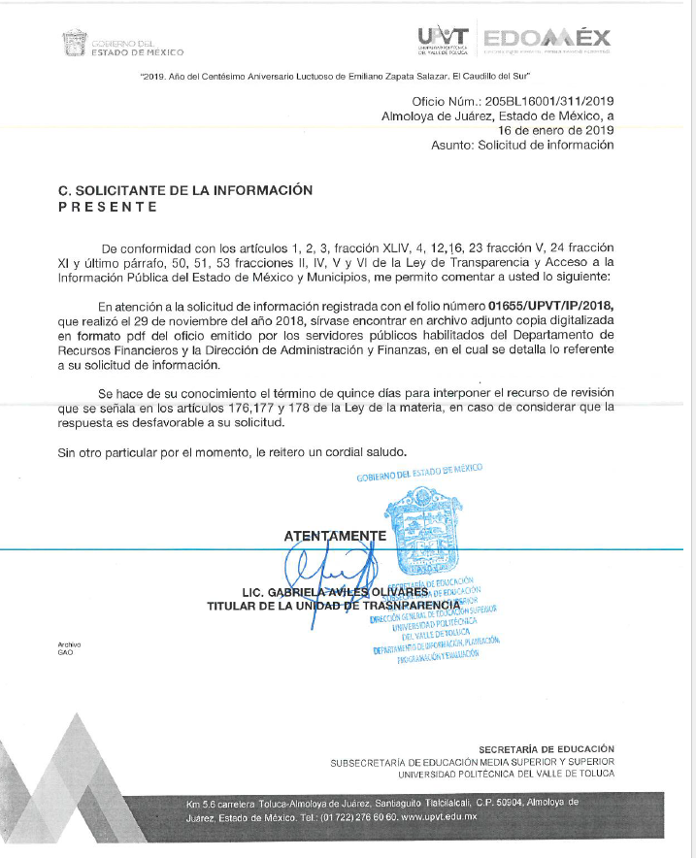
Asimismo, remitió a su respuesta el archivo electrónico 3131_2011TEST.zip, el cual se describirá en el Considerando de Estudio de la presente Resolución.
- Inconforme con las respuestas, el veintiocho de enero de dos mil diecinueve, EL RECURRENTE interpuso los recursos de revisión materia del presente estudio, los cuales fueron registrados en el SAIMEX y se les asignaron los números de expediente 00237/INFOEM/IP/RR/2019 y 00238/INFOEM/IP/RR/2019 en los que señaló como acto impugnado el siguiente:
“Información incompleta” (Sic)
Asimismo, EL RECURRENTE manifestó como razones o motivos de inconformidad en ambos recursos de revisión, lo siguiente:
“Niegan la información de 2010, 2014, 2015 y 2016 sin soporte legal ni documental alguno.” (Sic)
- El veintiocho de enero de dos mil diecinueve, los recursos de que se trata se enviaron electrónicamente al Instituto de Transparencia, Acceso a la Información Pública y Protección de Datos Personales del Estado de México y Municipios y con fundamento en el artículo 185, fracción I de la Ley de Transparencia y Acceso a la Información Pública del Estado de México y Municipios, se turnaron, a través del SAIMEX, el recurso 00237/INFOEM/IP/RR/2019 a la Comisionada Eva Abaid Yapur y el recurso 00238/INFOEM/IP/RR/2019 al Comisionado José Guadalupe Luna Hernández, a efecto de decretar su admisión o desechamiento.
- En fecha uno de febrero de dos mil diecinueve, atento a lo dispuesto en el artículo 185, fracciones I, II y IV de la Ley de Transparencia y Acceso a la Información Pública del Estado de México y Municipios, se acordó la admisión a trámite de los referidos recursos de revisión; así como, la integración de los expedientes respectivos, mismos que se pusieron a disposición de las partes para que, de considerarlo conveniente, en el plazo máximo de siete días hábiles, EL RECURRENTE realizara manifestaciones y alegatos; así como, para que ofreciera las pruebas que a su derecho conviniera y, en el caso del SUJETO OBLIGADO, exhibiera los Informes Justificados correspondientes.
- Por economía procesal y a fin de evitar la emisión de resoluciones contradictorias, el Pleno de este Instituto determinó la acumulación de los recursos de revisión al rubro citados, en la Quinta Sesión Ordinaria, del cinco de febrero de dos mil diecinueve, turnándose a la Comisionada Eva Abaid Yapur para que formulara y presentara el proyecto de resolución correspondiente, de conformidad con lo dispuesto en el artículo 18 del Código de Procedimientos Administrativos del Estado de México, de aplicación supletoria, en términos del artículo 195 de la Ley de Transparencia y Acceso a la Información Pública del Estado de México y Municipios en vigor.
- De las constancias que obran en el SAIMEX, se desprende que EL SUJETO OBLIGADO, el trece de febrero de dos mil diecinueve, rindió sus Informes Justificados, adjuntando para todos los recursos de revisión los archivos electrónicos siguientes:
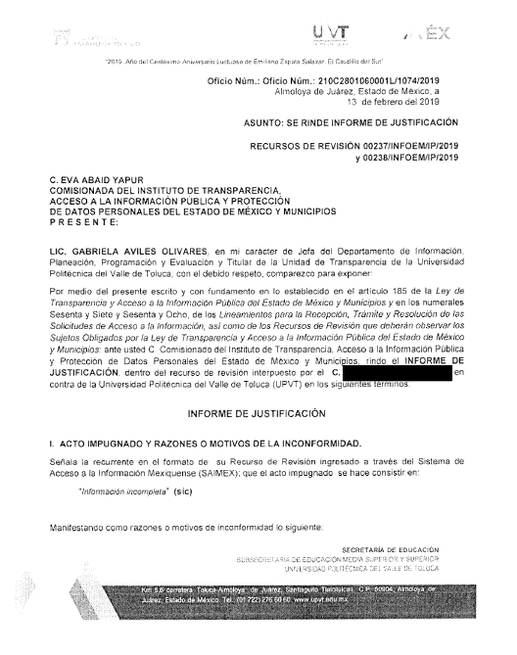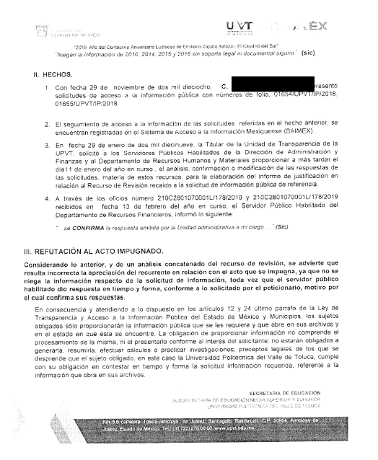
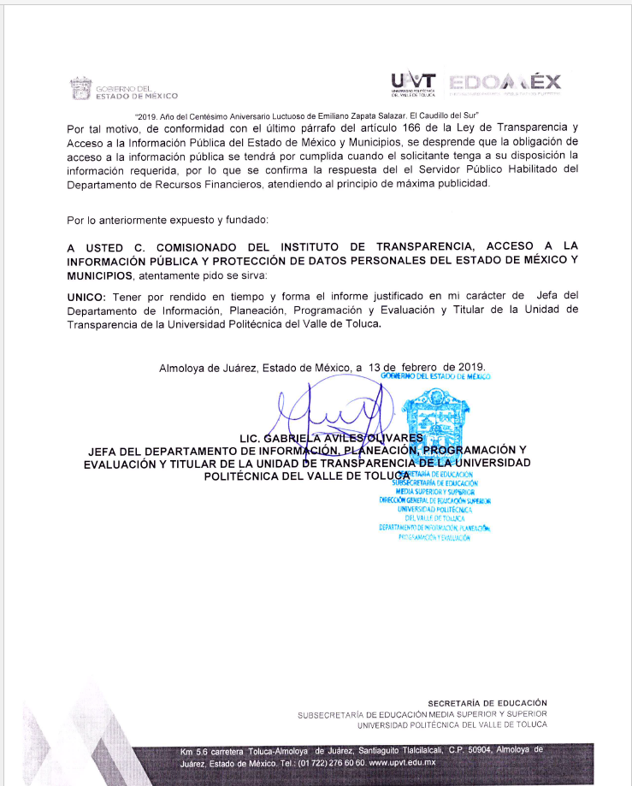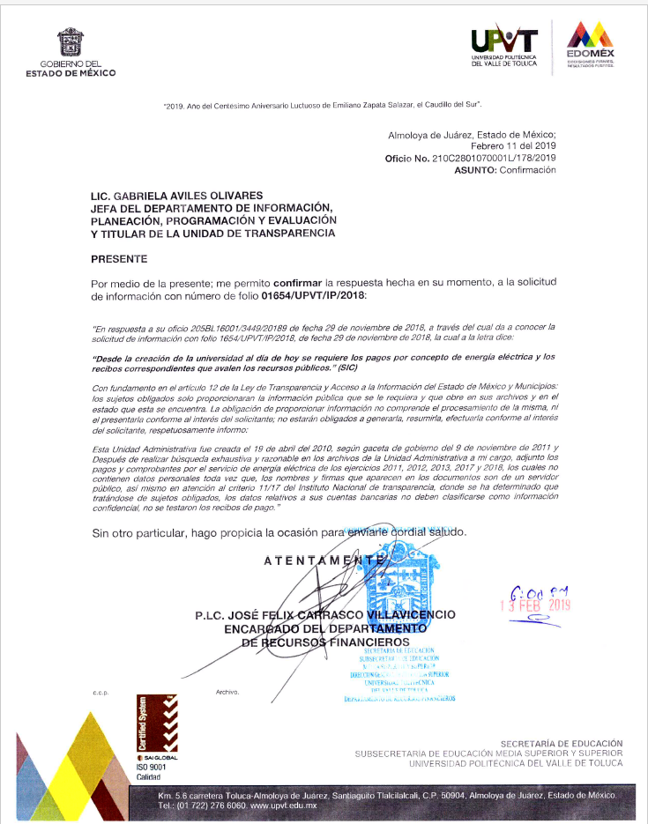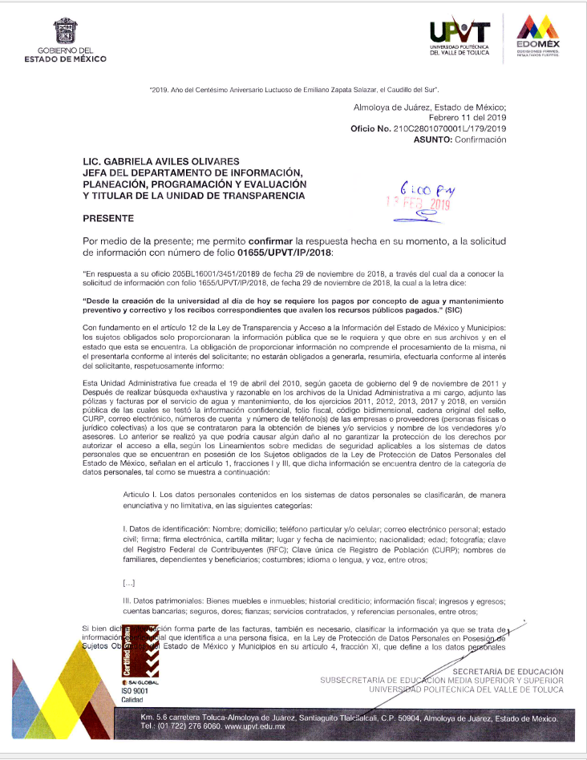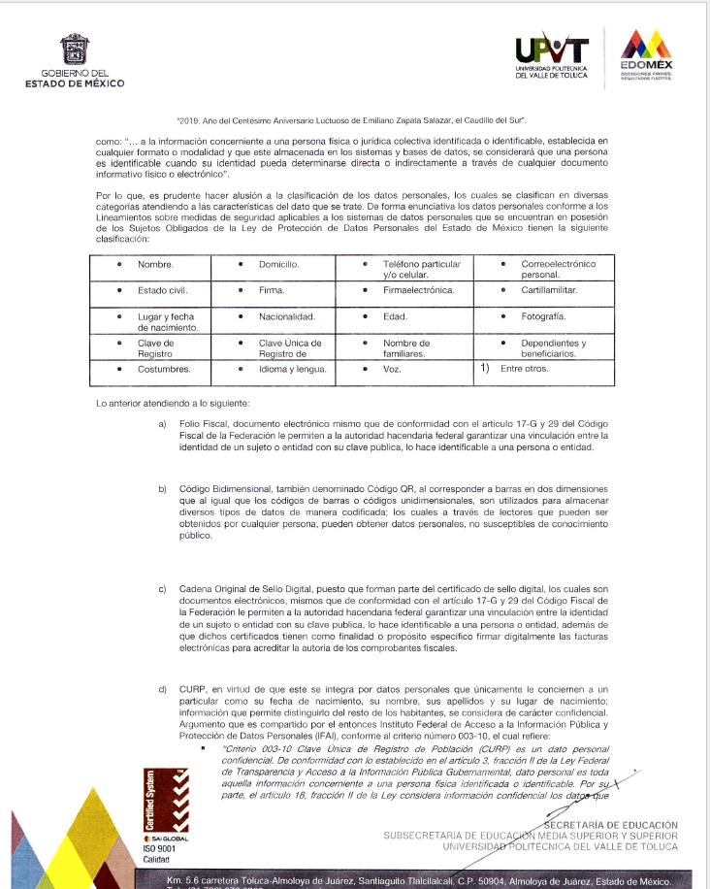
Toda vez que EL SUJETO OBLIGADO, al remitir sus Informes Justificados, confirmó sus respuestas, esta Ponencia no puso a disposición del RECURRENTE dicha información, por no actualizarse el supuesto establecido en el artículo 185, fracción III de la Ley de Transparencia y Acceso a la Información Pública del Estado de México y Municipios.
- Una vez analizado el estado procesal que guardaban los expedientes, en fecha dieciocho de febrero de dos mil diecinueve, la Comisionada Ponente acordó el cierre de instrucción; así como, la remisión de los mismos a efecto de ser resueltos, de conformidad con lo establecido en el artículo 185, fracciones VI y VIII de la Ley de Transparencia y Acceso a la Información Pública del Estado de México y Municipios; y
CONSIDERANDO
- Competencia. Este Instituto de Transparencia, Acceso a la Información Pública y Protección de Datos Personales del Estado de México y Municipios, es competente para conocer y resolver los presentes recursos, conforme a lo dispuesto en los artículos 6, apartado A de la Constitución Política de los Estados Unidos Mexicanos; 5, párrafos vigésimo, vigésimo primero, vigésimo segundo, fracciones IV y V de la Constitución Política del Estado Libre y Soberano de México; 1, 2, fracción II, 13, 29, 36, fracciones I y II, 176, 178, 179, 181, párrafo tercero y 185 de la Ley de Transparencia y Acceso a la Información Pública del Estado de México y Municipios; 9, fracciones I, XXIV y 11 del Reglamento Interior del Instituto de Transparencia, Acceso a la Información Pública y Protección de Datos Personales del Estado de México y Municipios; toda vez, que se trata de recursos de revisión interpuestos por un Ciudadano, en ejercicio de su derecho de acceso a la información pública, en términos de la Ley de la materia.
- Interés. Los recursos de revisión fueron interpuestos por parte legítima en atención a que fueron presentados por EL RECURRENTE, quien fue la misma persona que formuló las solicitudes de acceso a la información pública números 01654/UPVT/IP/2018 y 01655/UPVT/IP/2018 al SUJETO OBLIGADO.
- Justificación de la Acumulación de los recursos. De las constancias que obran en los expedientes, se advierte que los recursos de revisión 00237/INFOEM/IP/RR/2019 y 00238/INFOEM/IP/RR/2019 fueron presentados por el mismo RECURRENTE ante el mismo SUJETO OBLIGADO, aunado a que resulta conveniente su trámite de forma unificada por economía procesal y a fin de evitar la emisión de resoluciones contradictorias, en virtud de que la información solicitada concierne a ejercicio de recursos públicos del SUJETO OBLIGADO; por lo que, fue procedente que este Órgano Garante decretara su acumulación, de conformidad con lo dispuesto en el artículo 18 del Código de Procedimientos Administrativos del Estado de México, de aplicación supletoria, en términos del ordinal 195 de la Ley de Transparencia y Acceso a la Información Pública del Estado de México y Municipios, anteriormente citados.
“Código de Procedimientos Administrativos del Estado de México
Artículo 18.- La autoridad administrativa o el Tribunal acordarán la acumulación de los expedientes del procedimiento y proceso administrativo que ante ellos se sigan, de oficio o a petición de parte, cuando las partes o los actos administrativos sean iguales, se trate de actos conexos o resulte conveniente el trámite unificado de los asuntos, para evitar la emisión de resoluciones contradictorias. La misma regla se aplicará, en lo conducente, para la separación de los expedientes.”
Ley de Transparencia y Acceso a la Información Pública del Estado de México y Municipios
“Artículo 195. En la tramitación del recurso de revisión se aplicarán supletoriamente las disposiciones contenidas en el Código de Procedimientos Administrativos del Estado de México.”
(Énfasis añadido)
De lo dispuesto en la normativa anterior, dicha acumulación procede cuando:
- El solicitante y la información referida sean las mismas;
- Las partes o los actos impugnados sean iguales;
- Cuando se trate del mismo solicitante, el mismo Sujeto Obligado, aunque se trate de solicitudes diversas; y
- Resulte conveniente la resolución unificada de los asuntos.
Así, tal y como se mencionó anteriormente, los recursos de revisión que nos ocupan fueron interpuestos por el mismo RECURRENTE ante el mismo SUJETO OBLIGADO, además de que la información solicitada es relacionada con el destino de recursos públicos del SUJETO OBLIGADO, resulta conveniente su resolución conjunta.
- Oportunidad. Los recursos de revisión fueron interpuestos dentro del plazo de quince días hábiles contados a partir del día siguiente al en que EL RECURRENTE tuvo conocimiento de las respuestas impugnadas, tal y como lo prevé el artículo 178 de la Ley de Transparencia y Acceso a la Información Pública del Estado de México y Municipios, que establece:

“Artículo 178. El solicitante podrá interponer, por sí mismo o a través de su representante, de manera directa o por medios electrónicos, recurso de revisión ante el Instituto o ante la Unidad de Transparencia que haya conocido de la solicitud dentro de los quince días hábiles, siguientes a la fecha de la notificación de la respuesta.

A falta de respuesta del sujeto obligado, dentro de los plazos establecidos en esta Ley, a una solicitud de acceso a la información pública, el recurso podrá ser interpuesto en cualquier momento, acompañado con el documento que pruebe la fecha en que presentó la solicitud.

En el caso de que se interponga ante la Unidad de Transparencia, ésta deberá remitir el recurso de revisión al Instituto a más tardar al día siguiente de haberlo recibido.”
En esa tesitura, atendiendo a que EL SUJETO OBLIGADO notificó las respuestas a las solicitudes de información pública el día dieciséis de enero de dos mil diecinueve; así, el plazo de quince días hábiles que el artículo 178 de la Ley de la materia otorga al RECURRENTE para presentar los respectivos recursos de revisión, transcurrió del diecisiete de enero al siete de febrero de dos mil diecinueve, sin contemplar en el cómputo los días diecinueve, veinte, veintiséis y veintisiete de enero, dos y tres de febrero de dos mil diecinueve, por corresponder a sábados y domingos, considerados como días inhábiles, en términos del artículo 3, fracción X de la Ley de Transparencia y Acceso a la Información Pública del Estado de México y Municipios; así como, el cuatro de febrero de dos mil diecinueve, por ser considerado como suspensión de labores; de conformidad con el Calendario Oficial en Materia de Transparencia, Acceso a la Información Pública y Protección de Datos Personales del Estado de México y Municipios, para el año dos mil diecinueve y enero dos mil veinte, publicado en el Periódico Oficial “Gaceta del Gobierno” el diecinueve de diciembre de dos mil ocho.
En ese tenor, si los recursos de revisión que nos ocupan, se interpusieron el veintiocho de enero de dos mil diecinueve, éstos se encuentran dentro de los márgenes temporales previstos en el precepto legal citado en el párrafo anterior y, por tanto, su interposición se considera oportuna.
- Procedibilidad. Del análisis efectuado, se advierte la procedibilidad de los presentes recursos de revisión, en razón de acreditación plena de todos y cada uno de los elementos formales exigidos por el artículo 180 de la Ley de Transparencia y Acceso a la Información Pública del Estado de México y Municipios, en atención a que fueron presentados mediante los formatos visibles en EL SAIMEX.
SEXTO. Estudio y resolución del asunto. Tal y como quedó precisado en los resultandos de la presente resolución, el particular requirió del SUJETO OBLIGADO los pagos efectuados por concepto de energía eléctrica, agua y mantenimiento preventivo y correctivo, por el periodo que comprende desde la creación de la Universidad hasta el 29 de noviembre de 2018, con sus respectivos comprobantes.
Al respecto, EL SUJETO OBLIGADO respondió al particular que el Departamento de Recursos Financieros fue creado el 19 de abril de 2010 y que después de realizar una búsqueda exhaustiva en sus archivos remitía los recibos de pago y comprobantes de energía eléctrica de los ejercicios de 2011, 2012, 2013, 2017 y 2018. Adjuntando los siguientes archivos electrónicos:
Archivo | Contenido
3111_2011.pdf | 13 Cheques Póliza de diversas cantidades, por concepto de pago de energía eléctrica y 13 recibos de energía eléctrica de la Comisión Federal de Electricidad que avalan los meses de noviembre y diciembre de 2010 y de enero a diciembre de 2011.
3111-2012.pdf | 11 recibos de energía eléctrica de la Comisión Federal de Electricidad que avalan los meses de diciembre de 2011 y de enero a noviembre de 2012; así como 13 comprobantes de depósito de BBVA Bancomer, S.A. Institución de Banca Múltiple. Grupo Financiero.
3111-2013.pdf | 8 recibos de energía eléctrica de la Comisión Federal de Electricidad que avalan los meses de diciembre de 2012, enero y de marzo a noviembre de 2013; así como 9 comprobantes de depósito de BBVA Bancomer, S.A. Institución de Banca Múltiple. Grupo Financiero.
3111-2017.pdf | 12 Cheques Póliza de diversas cantidades, por concepto de pago de energía eléctrica y 12 recibos de energía eléctrica de la Comisión Federal de Electricidad que avalan los meses de noviembre y diciembre de 2016 y de enero a noviembre de 2017.
3111-2018.pdf | 2 Cheques Póliza de diversas cantidades, por concepto de pago de energía eléctrica; 9 comprobantes de depósito de BBVA Bancomer, S.A. Institución de Banca Múltiple. Grupo Financiero y 11 recibos de energía eléctrica de la Comisión Federal de Electricidad que avalan los meses de noviembre y diciembre de 2017 y de enero a octubre de 2018.
Por otra parte, EL SUJETO OBLIGADO respondió al particular que, por cuanto hace a las pólizas y facturas relativas al servicio de agua y mantenimiento, remitía documentación en versión pública, de las cuáles testó la información confidencial, folio fiscal, código bidimensional, cadena original de sello, CURP, correo electrónico, números de cuenta y número teléfonico(s) de las empresas o proveedores (personas físicas o jurídico colectivas) a los que se contrataron para la obtención de bienes y/o servicios y nombre de los vendedores y/o asesores. Lo anterior se realizó ya que podría causar algún daño al no garantizar la protección de los derechos por autorizar el acceso a ella, según los Lineamientos sobre medidas de seguridad aplicables a los sistemas de datos personales que se encuentren en posesión de los Sujetos obligados de la Ley de Protección de Datos Personales del Estado de México (Sic). Cabe destacar que no remitió el Acuerdo de Clasificación correspondiente.
Precisado lo anterior, se describen las documentales remitidas por EL SUJETO OBLIGADO de la siguiente manera:
Archivo |  | Contenido
3131_2011TEST.pdf | 18 Cheques Póliza por concepto de pipas de agua potable y 18 facturas de proveedores diversos, en supuesta versión pública.
3131_2012TEST.pdf | 21 Cheques Póliza por concepto de pipas de agua potable y 23 facturas de proveedores diversos, en supuesta versión pública.
3131_2013TEST.pdf | 6 Cheques Póliza por concepto de pipas de agua potable y 8 facturas de proveedores diversos, en supuesta versión pública.
3131_2017TEST.pdf | 23 comprobantes de depósito de BBVA Bancomer, S.A. Institución de Banca Múltiple. Grupo Financiero y 24 facturas de proveedores diversos, en supuesta versión pública.
3131_2018TEST.pdf | 12 comprobantes de depósito de BBVA Bancomer, S.A. Institución de Banca Múltiple. Grupo Financiero y 12 facturas de proveedores diversos, en supuesta versión pública.
3511_2011TEST.pdf | 28 Cheques Póliza por múltiples conceptos, 5 comprobantes de depósito de BBVA Bancomer, S.A. Institución de Banca Múltiple. Grupo Financiero y 36 facturas de proveedores diversos, en supuesta versión pública.
3511_2012TEST.pdf | 13 Cheques Póliza por múltiples conceptos, 28 comprobantes de depósito de BBVA Bancomer, S.A. Institución de Banca Múltiple. Grupo Financiero y 38 facturas de proveedores diversos, en supuesta versión pública.
3511_2013TEST.pdf | 3 Cheques Póliza por múltiples conceptos, 16 comprobantes de depósito de BBVA Bancomer, S.A. Institución de Banca Múltiple. Grupo Financiero y 17 facturas de proveedores diversos, en supuesta versión pública.
3511_2017TEST.pdf | 1 Cheque Póliza por concepto de mantenimiento, 19 comprobantes de depósito de BBVA Bancomer, S.A. Institución de Banca Múltiple. Grupo Financiero y 20 facturas de proveedores diversos, en supuesta versión pública.
3511_2018TEST.pdf | 1 Cheque Póliza por concepto de mantenimiento, 2 comprobantes de depósito de BBVA Bancomer, S.A. Institución de Banca Múltiple. Grupo Financiero y 3 facturas de proveedores diversos, en supuesta versión pública.
Inconforme con dichas respuestas, el ahora RECURRENTE interpuso los medios de defensa de análisis, en los cuáles argumentó que la información remitida estaba incompleta y, además, manifestó que no se le entregó información de los años 2010, 2014, 2015 y 2016.
Posteriormente, EL SUJETO OBLIGADO rindió sus Informes Justificados, en los cuáles reiteró sus respuestas, motivo por el cual esta Ponencia Resolutora no los puso a disposición del RECURRENTE, al no actualizarse la fracción III del artículo 185 de la Ley Sustantiva.
Bajo ese contexto, este Órgano Garante analizó la totalidad de constancias que integran los expedientes electrónicos del SAIMEX y determinó que debe obviarse el análisis de la competencia por parte del SUJETO OBLIGADO, para generar, administrar o poseer la información solicitada, dado que en ambos casos éste ha asumido la misma, en razón de que en sus respuestas e Informes Justificados, se pronunció ante los requerimientos del ciudadano proporcionando documentación con la cual pretende colmar el derecho de acceso a la información del particular; por ello, asume contar con la información a la que pretende acceder EL RECURRENTE.
En efecto, el hecho de que EL SUJETO OBLIGADO haya asumido contar con la información pública solicitada en los recursos que nos ocupan, acepta que la genera, posee y administra, en ejercicio de sus funciones de derecho público, motivo por el cual se actualiza el supuesto jurídico, previsto en el artículo 12 de la Ley de Transparencia y Acceso a la Información Pública del Estado de México y Municipios, que literalmente establece:
“Artículo 12. Quienes generen, recopilen, administren, manejen, procesen, archiven o conserven información pública serán responsables de la misma en los términos de las disposiciones jurídicas aplicables.
Los sujetos obligados sólo proporcionarán la información pública que se les requiera y que obre en sus archivos y en el estado en que ésta se encuentre. La obligación de proporcionar información no comprende el procesamiento de la misma, ni el presentarla conforme al interés del solicitante; no estarán obligados a generarla, resumirla, efectuar cálculos o practicar investigaciones.”
De hecho, el estudio de la naturaleza jurídica de la información pública solicitada, tiene por objeto determinar si ésta la genera, posee o administra EL SUJETO OBLIGADO; sin embargo, en aquellos casos en que éste la asume, ello implica que cuenta con dicha información; por consiguiente, a nada práctico nos conduciría su estudio, ya que se insiste, ésta fue asumida por el mismo, lo que implica que genera, posee y administra, en ejercicio de sus funciones de derecho público, motivo por el cual se actualiza el supuesto jurídico, previsto en el artículo 12 de la Ley de la materia, anteriormente referido.
Además, es dable sostener que este Instituto considera necesario dejar claro que, al haber existido un pronunciamiento por parte del SUJETO OBLIGADO, no está facultado para manifestarse sobre la veracidad del mismo, pues no existe precepto legal alguno en la Ley de la materia que lo faculte para que vía recurso de revisión, pueda pronunciarse al respecto.
Sirve de apoyo a lo anterior por analogía el criterio 31-10 emitido por el entonces Instituto Federal de Acceso a la Información que a la letra dice:
“El Instituto Federal de Acceso a la Información y Protección de Datos no cuenta con facultades para pronunciarse respecto de la veracidad de los documentos proporcionados por los sujetos obligados. El Instituto Federal de Acceso a la Información y Protección de Datos es un órgano de la Administración Pública Federal con autonomía operativa, presupuestaria y de decisión, encargado de promover y difundir el ejercicio del derecho de acceso a la información; resolver sobre la negativa de las solicitudes de acceso a la información; y proteger los datos personales en poder de las dependencias y entidades. Sin embargo, no está facultado para pronunciarse sobre la veracidad de la información proporcionada por las autoridades en respuesta a las solicitudes de información que les presentan los particulares, en virtud de que en los artículos 49 y 50 de la Ley Federal de Transparencia y Acceso a la Información Pública Gubernamental no se prevé una causal que permita al Instituto Federal de Acceso a la Información y Protección de Datos conocer, vía recurso revisión, al respecto.”
Ahora bien, este Órgano Garante destaca que el particular requirió del SUJETO OBLIGADO información correspondiente al periodo que comprende desde la creación de la Universidad, esto es, del 11 de septiembre de 2006, al 29 de noviembre de 2018.
En atención a dicha temporalidad, EL SUJETO OBLIGADO respondió al particular que el Departamento de Recursos Financieros fue creado el 19 de abril de 2010; por lo que, únicamente remitía información de los ejercicios de 2011, 2012, 2013, 2017 y 2018.
Ante tales manifestaciones, este Instituto estima que la respuesta del SUJETO OBLIGADO no es suficiente para tener por satisfecha la pretensión del particular, por cuanto hace a la información correspondiente al periodo que comprende del 11 de septiembre de 2006 al 31 de diciembre de 2010; así como, por cuanto hace a los años 2014, 2015 y 2016, en atención a que no acreditó una búsqueda exhaustiva y razonable de la información toda vez que, en caso de no contar con la información de referencia debió remitir el Acuerdo de Inexistencia correspondiente.
Lo anterior es así, ya que la información requerida, consistente en los pagos efectuados por concepto de energía eléctrica, agua y mantenimiento, invariablemente implica el uso y destino de recursos públicos; por ello, de conformidad con el artículo 24, fracción XVIII de la Ley de Transparencia y Acceso a la Información Pública del Estado de México y Municipios, EL SUJETO OBLIGADO tiene la obligación de hacer pública toda aquella información relativa a los montos y las personas a quienes entreguen, por cualquier motivo, recursos públicos; así como, los informes que dichas personas les entreguen sobre el uso y destino de dichos recursos. Sirve de sustento el precepto legal en cita:
“Artículo 24. Para el cumplimiento de los objetivos de esta Ley, los sujetos obligados deberán cumplir con las siguientes obligaciones, según corresponda, de acuerdo a su naturaleza:
…
XVIII. Hacer pública toda aquella información relativa a los montos y las personas a quienes entreguen, por cualquier motivo, recursos públicos, así como los informes que dichas personas les entreguen sobre el uso y destino de dichos recursos…”
Asimismo, conforme al artículo 12 de la Ley de Transparencia y Acceso a la Información Pública del Estado de México y Municipios se destaca que quienes generen, recopilen, administren, manejen, procesen, archiven o conserven información pública serán responsables de ésta; vinculando inminentemente al servidor público con los documentos que por el ejercicio de sus funciones obra en su poder, por lo que, impone un compromiso en su cuidado y resguardo.
Por otra parte, tenemos lo establecido en el artículo 169 del mismo ordenamiento, relativo a que cuando la información no se encuentre en los archivos del SUJETO OBLIGADO, el Comité de Transparencia, en consecuencia, deberá proceder a la emisión de un Acuerdo de Inexistencia, debidamente fundado y motivado en el que se detallen las razones por las cuales no existe la información, a través del siguiente procedimiento:
I. Analizará el caso y tomará las medidas necesarias para localizar la información;
II. Expedirá una resolución que confirme la inexistencia del documento;
III. Ordenará, siempre que sea materialmente posible, que se genere o se reponga la información en caso de que ésta tuviera que existir en la medida que deriva del ejercicio de sus facultades, competencias o funciones, o que previa acreditación de la imposibilidad de su generación, exponga de forma fundada y motivada, las razones por las cuales en el caso particular no ejerció dichas facultades, competencias o funciones, lo cual notificará al solicitante a través de la Unidad de Transparencia; y
IV. Notificará al órgano interno de control o equivalente del sujeto obligado quien, en su caso, deberá iniciar el procedimiento de responsabilidad administrativa que corresponda.” (Sic)
Una vez establecido lo anterior, conviene profundizar respecto de la temporalidad pretendida por el particular, puesto que puede darse el caso de que ésta no exista en los archivos del SUJETO OBLIGADO cuando por el paso del tiempo y en términos de la normatividad aplicable se procede a la baja documental de lo requerido.
Asimismo, los Lineamientos para la Administración de Documentos en el Estado de México señala los ciclos de vida de los diversos documentos en poder de los Sujetos Obligados como se advierte a continuación:
Artículo 61. El ciclo de vida de los documentos de Archivo se corresponderá con las siguientes fases:
- Fase Activa. Etapa en la que los documentos están en un período de tramitación y se utilizan constantemente por parte de la Unidad Administrativa que los generó o recibió, y se ubican en el Archivo de Trámite;
- Fase Semiactiva. Período en el que los documentos, una vez concluido su trámite, mantienen un valor administrativo pero ya no son de uso frecuente por parte de la Unidad Administrativa que los generó o recibió y se resguardan en el Archivo de Concentración…”
(Énfasis añadido)
Por su parte, los Lineamientos para la Valoración, Selección y Baja de los Documentos, Expedientes y Series de Trámite Concluido en los Archivos del Estado de México, los cuales regulan que la valoración, selección y baja de documentos deba realizarse considerando su valor primario y secundario, la frecuencia de su uso, el espacio destinado para su conservación, su antigüedad y, principalmente, mediante la formulación de un programa de gestión de documentos en el que toda acción relacionada con la disposición documental sólo tenga lugar si se garantiza que los expedientes y series de trámite concluido ya no se requieren para fines administrativos, como garantes de un derecho, como medio de prueba o para la investigación; establecen, en su artículo 4, fracciones II, III y IX, 20 y 27, fracción I, lo siguiente:
II. Acta de Baja: Acta de Baja Documental. Documento por el que El Comité de Selección Documental o el titular de la Unidad Administrativa a la cual se encuentre adscrito el Archivo de Trámite, autoriza la baja de los documentos resultantes del proceso de selección preliminar aplicado a los expedientes de trámite concluido, como paso previo a su transferencia a un Archivo de Concentración.
III. Acuerdo: Acuerdo de Autorización de Baja Documental. Documento a través del cual la Comisión Dictaminadora de Depuración de Documentos autoriza la baja de los documentos de trámite concluido cuyo período de conservación precaucional ya prescribió en los Archivos de Concentración y que son resultantes del proceso de selección final.
IX. Baja Documental: Eliminación física de la documentación que haya prescrito en sus valores administrativos, legales, fiscales o contables, y que no contenga valores históricos, conforme a la normatividad emitida por la Comisión
Artículo 20.- Los expedientes de trámite concluido y los desclasificados se mantendrán íntegros por un periodo de dos años en los Archivos de Trámite de las Unidades Administrativas. Cumplido este plazo se podrá proceder a su selección preliminar y transferencia al Archivo de Concentración.
El período señalado se computará a partir del día siguiente a la fecha del documento con el cual se dé por concluido et asunto que motivó ta integración de los expedientes.
Artículo 27.- Las Unidades Administrativas al realizar la transferencia de los expedientes de trámite concluido, señalarán en el Inventario correspondiente los plazos de conservación precauciona! de éstos en el Archivo de Concentración. Para determinar el plazo de conservación precauciona! deberán considerar el marco legal o administrativo bajo el cual se produjeron o recibieron los documentos y los siguientes periodos:
I. 6 años para expedientes con información administrativa…
(Énfasis añadido)
En este sentido, tenemos que los documentos requeridos, a través de la solicitud de acceso a la información pública, según las normas y catálogos de vigencia pudiera ser que agotaran su vida administrativa útil y no se consideraran de importancia para formar parte del Archivo Histórico, por lo que, pudieron ser dados de baja; sin embargo, dichos efectos por sí no colman el derecho de acceso a la información de los ciudadanos.
Es decir, ante la negativa de la información dada la baja de los documentos, no se colma con informar o hacer entrega al ciudadano del acta de baja documental, pues ésta solo hace constancia de la autorización de la baja de los documentos resultantes del proceso de selección preliminar aplicado a los expedientes de trámite concluido, más no así lo dispuesto por el artículo 169 y 170 de la Ley de la materia.
Lo anterior es así, ya que el Acuerdo de Inexistencia por parte del Comité de Transparencia da certeza de las motivos o razones por las cuales no se localizó la información y del proceso realizado para localizar la misma, acreditando en un primer momento la búsqueda exhaustiva y razonable de la información en las áreas administrativas, lo cual se acredita con los oficios emitidos y sus respuestas por parte de los Servidores Públicos Habilitados de las áreas correspondientes.
Por lo que, en caso de que la información no obre en los archivos del SUJETO OBLIGADO se acredita el destino de la misma y que, para el caso que nos ocupa, determinar si ésta se procedió a su envío al archivo histórico o a su baja permanente; documentando las circunstancias de tiempo, modo y lugar que precedieron a la inexistencia de la información, situación que se sustenta con la referencia e integración de la debida Acta de Baja Documental, ello a fin de otorgar certeza jurídica al particular, en términos de la fracción I del diverso 9 de la Ley de Transparencia y Acceso a la Información Pública del Estado de México y Municipios.
Sirve de apoyo a lo anterior por analogía el criterio 14-09 que emite el Instituto Nacional de Transparencia, Acceso a la Información y Protección de Datos Personales que a la letra dice:
“Baja documental. Las dependencias y entidades deben proporcionar a los particulares el documento que acredite dicha situación. De conformidad con lo previsto en los artículos 24 y 46 de la Ley Federal de Transparencia y Acceso a la Información Pública Gubernamental 70, fracción V y 78, fracción III de su Reglamento, las dependencias y entidades deberán expedir una resolución que comunique a los solicitantes la inexistencia de la información requerida, en caso de que ésta no sea localizada en los archivos de la dependencia o entidad de que se trate después de una búsqueda exhaustiva. En este supuesto, las dependencias y entidades deberán acompañar a la resolución por la que se confirma la declaración de inexistencia, el acta de baja documental, esto es, el documento mediante la cual se acredita la legal destrucción de la información solicitada, en todos aquellos casos en los que la normatividad en materia archivística prevea que la misma debe existir.
Expedientes:
4650/07 Instituto de Seguridad y Servicios Sociales de los Trabajadores del
Estado – Alonso Lujambio Irazábal
0908/08 Instituto Mexicano del Seguro Social – Alonso Lujambio Irazábal
4961/08 Instituto Mexicano del Seguro Social – Alonso Gómez-Robledo V.
0820/09 Secretaría de Agricultura, Ganadería, Desarrollo Rural, Pesca y
Alimentación – Jacqueline Peschard Mariscal
3928/09 Administración Federal de Servicios Educativos en el Distrito Federal
María Marván Laborde”
En esa virtud, no basta la manifestación del SUJETO OBLIGADO referente a que no cuenta con la información del periodo que compre del 11 de septiembre de 2006 al 31 de diciembre de 2010; así como, por cuanto hace a los años 2014, 2015 y 2016, puesto que no acreditó haber realizado una búsqueda exhaustiva y razonable de la información ni remitió el Acuerdo de Inexistencia correspondiente, incluso en el caso de que se hayan dado de baja los documentos en atención a su temporalidad, en cuyo caso el Acuerdo en mención debió de sustentarse con el acta de baja documental para el caso de que se hayan actualizado dichas hipótesis jurídicas, ello en atención a los principios de máxima publicidad, exhaustividad y congruencia.
Ahora bien, una vez precisado lo anterior, resulta conveniente cotejar los diversos requerimientos del entonces solicitante en contraposición con los documentos remitidos por EL SUJETO OBLIGADO, a fin de verificar que rubros han sido colmados por éste y entonces, de aquellos que no hayan sido atendidos, analizar la procedencia o no de la entrega de los documentos; así como, los términos en que se deberá realizar la misma.
Recurso de Revisión 00237/INFOEM/IP/RR/2019
Del análisis minucioso a las documentales remitidas por EL SUJETO OBLIGADO con el fin de atender el requerimiento del particular, este Órgano Garante del Derecho de Acceso a la Información advirtió que las razones o motivos de inconformidad hechos valer por EL RECURRENTE devienen fundadas, en atención a que la información remitida resulta incompleta. Sirve de apoyo a lo anterior, el siguiente cuadro descriptivo:
Periodo | Observaciones
Del 11 de septiembre al 31 de diciembre de 2006; así como, del año 2007 al 2010. | EL SUJETO OBLIGADO no acredita la búsqueda exhaustiva de la información. En caso de no contar con ella, procede la entrega del Acuerdo de Inexistencia, de conformidad con el análisis realizado en líneas anteriores.
2011 | Sí cumple.
2012 | Sí cumple.
2013 | No entrega información correspondiente a los meses de febrero y diciembre de 2013.
2014 | No remite información.
2015 | No remite información.
2016 | Remite información de los meses de noviembre y diciembre de 2016.
2017 | Sí cumple.
Del 1 de enero al 29 de noviembre de 2018 | Sí cumple.
En consecuencia, al actualizarse la fracción V del artículo 179 de la Ley de Transparencia y Acceso a la Información Pública del Estado de México y Municipios lo procedente es MODIFICAR la respuesta del SUJETO OBLIGADO y ordenar, previa búsqueda razonable y exhaustiva en sus archivos, la entrega de los documentos donde conste el servicio de energía eléctrica y sus respectivos comprobantes, por el periodo que comprende del 11 de septiembre de 2006 al 31 de diciembre de 2010; los meses de febrero y diciembre de 2013 y del 1 de enero de 2014 al 31 de octubre de 2016.
Ahora bien, de no localizar la totalidad de la información, el Comité de Transparencia del SUJETO OBLIGADO deberá emitir el Acuerdo de Inexistencia, en términos de los artículos 49, fracciones II y XIII, 169 y 170 de la Ley de Transparencia y Acceso a la Información Pública del Estado de México y Municipios, debiendo notificarlo al particular al momento de dar cumplimiento a la presente resolución.
Recurso de Revisión 00238/INFOEM/IP/RR/2019
Respecto de la información remitida por EL SUJETO OBLIGADO como respuesta a la solicitud de acceso a la información 01665/UPVT/IP/2018 se destaca, en primer término, que ésta no cumple con las formalidades necesarias para validar la supuesta versión pública remitida. Motivo por el cual, esta Autoridad estima que la respuesta en comento carece de una debida fundamentación y motivación.
Del análisis minucioso a las documentales remitidas como respuesta por parte del SUJETO OBLIGADO se advirtió que éste testó la siguiente información: teléfonos, Claves Únicas de Registro de Población (CURP), domicilios, sellos digitales de Comprobantes Fiscales Digitales (CFDI); códigos QR; folios fiscales; números de serie del certificado del SAT; números de serie del certificado del emisor; cuentas de retiro; cuentas de depósito, correos electrónicos y firmas; sin expresar las razones por las cuáles constituyen datos personales, en términos de Ley.
Por lo tanto, es menester dar cumplimiento a los principios de certeza jurídica y máxima publicidad que establecen los artículos de la Ley Sustantiva y que se trascriben a continuación:
“Artículo 4. El derecho humano de acceso a la información pública es la prerrogativa de las personas para buscar, difundir, investigar, recabar, recibir y solicitar información pública, sin necesidad de acreditar personalidad ni interés jurídico.
Toda la información generada, obtenida, adquirida, transformada, administrada o en posesión de los sujetos obligados es pública y accesible de manera permanente a cualquier persona, en los términos y condiciones que se establezcan en los tratados internacionales de los que el Estado mexicano sea parte, en la Ley General, la presente Ley y demás disposiciones de la materia, privilegiando el principio de máxima publicidad de la información. Solo podrá ser clasificada excepcionalmente como reservada temporalmente por razones de interés público, en los términos de las causas legítimas y estrictamente necesarias previstas por esta Ley.
Los sujetos obligados deben poner en práctica, políticas y programas de acceso a la información que se apeguen a criterios de publicidad, veracidad, oportunidad, precisión y suficiencia en beneficio de los solicitantes.
Artículo 9. El Instituto deberá regir su funcionamiento de acuerdo a los siguientes principios:
…
VIII. Objetividad: Obligación del Instituto de ajustar su actuación a los presupuestos de ley que deben ser aplicados al analizar el caso en concreto y resolver todos los hechos, prescindiendo de las consideraciones y criterios personales;
…”
(Énfasis añadido)
A fin de robustecer lo expuesto, conviene citar el criterio orientador 002/2017 del Instituto Nacional de Acceso a la Información y Protección de Datos (INAI), cuyo tenor es el siguiente:
“Congruencia y exhaustividad. Sus alcances para garantizar el derecho de acceso a la información. De conformidad con el artículo 3 de la Ley Federal de Procedimiento Administrativo, de aplicación supletoria a la Ley Federal de Transparencia y Acceso a la Información Pública, en términos de su artículo 7; todo acto administrativo debe cumplir con los principios de congruencia y exhaustividad. Para el efectivo ejercicio del derecho de acceso a la información, la congruencia implica que exista concordancia entre el requerimiento formulado por el particular y la respuesta proporcionada por el sujeto obligado; mientras que la exhaustividad significa que dicha respuesta se refiera expresamente a cada uno de los puntos solicitados. Por lo anterior, los sujetos obligados cumplirán con los principios de congruencia y exhaustividad, cuando las respuestas que emitan guarden una relación lógica con lo solicitado y atiendan de manera puntual y expresa, cada uno de los contenidos de información.
Resoluciones: • RRA 0003/16. Comisión Nacional de las Zonas Áridas. 29 de junio de 2016. Por unanimidad. Comisionado Ponente Oscar Mauricio Guerra Ford. • RRA 0100/16. Sindicato Nacional de Trabajadores de la Educación. 13 de julio de 2016. Por unanimidad. Comisionada Ponente. Areli Cano Guadiana. • RRA 1419/16. Secretaría de Educación Pública. 14 de septiembre de 2016. Por unanimidad. Comisionado Ponente Rosendoevgueni Monterrey Chepov.”
Ahora bien, respecto a la fundamentación y motivación es de señalar que el máximo tribunal del país ha establecido jurisprudencia respecto a qué debe entenderse por fundamentación y motivación, en los siguientes términos:
“FUNDAMENTACION Y MOTIVACION. La debida fundamentación y motivación legal, deben entenderse, por lo primero, la cita del precepto legal aplicable al caso, y por lo segundo, las razones, motivos o circunstancias especiales que llevaron a la autoridad a concluir que el caso particular encuadra en el supuesto previsto por la norma legal invocada como fundamento…” (Sic)
De tal manera que, en un acto de autoridad se surte la debida fundamentación cuando se cita el precepto legal aplicable al caso concreto y la debida motivación cuando se expresan las razones, motivos o circunstancias que tomó en cuenta la autoridad para adecuar el hecho a los fundamentos de derecho, sirviendo de sustento la diversa jurisprudencia dictada por el Poder Judicial de la Federación que sostiene que la finalidad de la fundamentación o motivación es la de explicar, justificar, posibilitar la defensa y comunicar la decisión de la autoridad:
“FUNDAMENTACIÓN Y MOTIVACIÓN. EL ASPECTO FORMAL DE LA GARANTÍA Y SU FINALIDAD SE TRADUCEN EN EXPLICAR, JUSTIFICAR, POSIBILITAR LA DEFENSA Y COMUNICAR LA DECISIÓN. El contenido formal de la garantía de legalidad prevista en el artículo 16 constitucional relativa a la fundamentación y motivación tiene como propósito primordial y ratio que el justiciable conozca el "para qué" de la conducta de la autoridad, lo que se traduce en darle a conocer en detalle y de manera completa la esencia de todas las circunstancias y condiciones que determinaron el acto de voluntad, de manera que sea evidente y muy claro para el afectado poder cuestionar y controvertir el mérito de la decisión, permitiéndole una real y auténtica defensa. Por tanto, no basta que el acto de autoridad apenas observe una motivación pro forma pero de una manera incongruente, insuficiente o imprecisa, que impida la finalidad del conocimiento, comprobación y defensa pertinente, ni es válido exigirle una amplitud o abundancia superflua, pues es suficiente la expresión de lo estrictamente necesario para explicar, justificar y posibilitar la defensa, así como para comunicar la decisión a efecto de que se considere debidamente fundado y motivado, exponiendo los hechos relevantes para decidir, citando la norma habilitante y un argumento mínimo pero suficiente para acreditar el razonamiento del que se deduzca la relación de pertenencia lógica de los hechos al derecho invocado, que es la subsunción.”(Sic)
Por lo cual, la fundamentación y motivación implica que en el acto de autoridad, además de contenerse los supuestos jurídicos aplicables, debe de explicarse claramente; por qué, a través de la utilización de la norma se emitió el acto. De este modo, la persona que se siente afectada pueda impugnar la decisión, permitiéndole una real y auténtica defensa.
En ese sentido, es de precisar que la clasificación de la información no se da por el simple mandato de la Ley, sino que es necesario que EL SUJETO OBLIGADO cuando clasifique algún documento o información, ya sea todo o en parte, debe atender lo dispuesto por la Ley de la materia, siendo que dicha clasificación es un trabajo en conjunto tanto de los Servidores Públicos Habilitados, de las Unidades de Transparencia y del Comité de Transparencia del SUJETO OBLIGADO, teniendo el deber los primeros de ellos de presentar ante la Unidad de Transparencia la propuesta de la clasificación de la información, para que luego ésta se presente ante al Comité de Transparencia de así resultar procedente el proyecto de clasificación de la información y que finalmente sea éste último quien apruebe, modifique o revoque la misma.
En esa virtud, si bien es cierto que EL SUJETO OBLIGADO testó la información ya que podría causar algún daño al no garantizar la protección de los derechos por autorizar el acceso a ella, según los Lineamientos sobre medidas de seguridad aplicables a los sistemas de datos personales que se encuentren en posesión de los Sujetos obligados de la Ley de Protección de Datos Personales del Estado de México (Sic); también lo es que debió cumplir con las formalidades que la Ley impone, es decir, mediante un Acuerdo debidamente fundado y motivado, en términos de los numerales 49, fracción VIII y 132, fracciones II y III de la Ley de Transparencia y Acceso a la Información Pública del Estado de México y Municipios en vigor; así como, los numerales Segundo, fracción XVIII, y del Cuarto al Décimo Primero de los Lineamientos Generales en materia de Clasificación y Desclasificación de la Información, así como para la elaboración de Versiones Públicas, que literalmente expresan:
“Artículo 49. Los Comités de Transparencia tendrán las siguientes atribuciones:
VIII. Aprobar, modificar o revocar la clasificación de la información;
Artículo 132. La clasificación de la información se llevará a cabo en el momento en que:
I. Se reciba una solicitud de acceso a la información;
II. Se determine mediante resolución de autoridad competente; o
III. Se generen versiones públicas para dar cumplimiento a las obligaciones de transparencia previstas en esta Ley.”
“Segundo.- Para efectos de los presentes Lineamientos Generales, se entenderá por:
XVIII. Versión pública: El documento a partir del que se otorga acceso a la información, en el que se testan partes o secciones clasificadas, indicando el contenido de éstas de manera genérica, fundando y motivando la reserva o confidencialidad, a través de la resolución que para tal efecto emita el Comité de Transparencia.
Cuarto. Para clasificar la información como reservada o confidencial, de manera total o parcial, el titular del área del sujeto obligado deberá atender lo dispuesto por el Título Sexto de la Ley General, en relación con las disposiciones contenidas en los presentes lineamientos, así como en aquellas disposiciones legales aplicables a la materia en el ámbito de sus respectivas competencias, en tanto estas últimas no contravengan lo dispuesto en la Ley General.
Los sujetos obligados deberán aplicar, de manera estricta, las excepciones al derecho de acceso a la información y sólo podrán invocarlas cuando acrediten su procedencia.
Quinto. La carga de la prueba para justificar toda negativa de acceso a la información, por actualizarse cualquiera de los supuestos de clasificación previstos en la Ley General, la Ley Federal y leyes estatales, corresponderá a los sujetos obligados, por lo que deberán fundar y motivar debidamente la clasificación de la información ante una solicitud de acceso o al momento en que generen versiones públicas para dar cumplimiento a las obligaciones de transparencia, observando lo dispuesto en la Ley General y las demás disposiciones aplicables en la materia.
Sexto. Los sujetos obligados no podrán emitir acuerdos de carácter general ni particular que clasifiquen documentos o expedientes como reservados, ni clasificar documentos antes de que se genere la información o cuando éstos no obren en sus archivos.
La clasificación de información se realizará conforme a un análisis caso por caso, mediante la aplicación de la prueba de daño y de interés público.
Séptimo. La clasificación de la información se llevará a cabo en el momento en que:
I. Se reciba una solicitud de acceso a la información;
II. Se determine mediante resolución de autoridad competente, o
III. Se generen versiones públicas para dar cumplimiento a las obligaciones de transparencia previstas en la Ley General, la Ley Federal y las correspondientes de las entidades federativas.
Los titulares de las áreas deberán revisar la clasificación al momento de la recepción de una solicitud de acceso a la información, para verificar si encuadra en una causal de reserva o de confidencialidad.
Octavo. Para fundar la clasificación de la información se debe señalar el artículo, fracción, inciso, párrafo o numeral de la ley o tratado internacional suscrito por el Estado mexicano que expresamente le otorga el carácter de reservada o confidencial.
Para motivar la clasificación se deberán señalar las razones o circunstancias especiales que lo llevaron a concluir que el caso particular se ajusta al supuesto previsto por la norma legal invocada como fundamento.
En caso de referirse a información reservada, la motivación de la clasificación también deberá comprender las circunstancias que justifican el establecimiento de determinado plazo de reserva.
Tratándose de información clasificada como confidencial respecto de la cual se haya determinado su conservación permanente por tener valor histórico, ésta conservará tal carácter de conformidad con la normativa aplicable en materia de archivos.
Los documentos contenidos en los archivos históricos y los identificados como históricos confidenciales no serán susceptibles de clasificación como reservados.
Noveno. En los casos en que se solicite un documento o expediente que contenga partes o secciones clasificadas, los titulares de las áreas deberán elaborar una versión pública fundando y motivando la clasificación de las partes o secciones que se testen, siguiendo los procedimientos establecidos en el Capítulo IX de los presentes lineamientos.
Décimo. Los titulares de las áreas, deberán tener conocimiento y llevar un registro del personal que, por la naturaleza de sus atribuciones, tenga acceso a los documentos clasificados. Asimismo, deberán asegurarse de que dicho personal cuente con los conocimientos técnicos y legales que le permitan manejar adecuadamente la información clasificada, en los términos de los Lineamientos para la Organización y Conservación de Archivos.
En ausencia de los titulares de las áreas, la información será clasificada o desclasificada por la persona que lo supla, en términos de la normativa que rija la actuación del sujeto obligado.
Décimo primero. En el intercambio de información entre sujetos obligados para el ejercicio de sus atribuciones, los documentos que se encuentren clasificados deberán llevar la leyenda correspondiente de conformidad con lo dispuesto en el Capítulo VIII de los presentes lineamientos.” (Sic)
En este contexto, el hecho de que la información pública solicitada contenga datos personales susceptibles de ser protegidos mediante su versión pública, ello no implica que esta circunstancia opere en automático, sino que es necesario que el Comité de Transparencia del SUJETO OBLIGADO emita el Acuerdo de Clasificación correspondiente.
En el caso específico, la información solicitada puede contener datos personales, que de hacerse públicos afectarían la intimidad y vida privada de determinadas personas; es por ello que deben testarse al momento de la elaboración de versiones públicas cualquier otro dato que ponga en riesgo la vida, seguridad y salud de cualquier persona.
En ese sentido, este Órgano Garante no pierde de vista que la información solicitada, pudiera contener a su vez datos personales susceptibles de considerarse información confidencial como lo son: números de cuenta, CLABE’s interbancarias y los Códigos Bidimensionales, éstos últimos, también denominados Códigos QR, entre otros.
Respecto de los Códigos Bidimensionales, también denominados Códigos QR, se trata de barras en dos dimensiones que al igual a los códigos de barras o códigos unidimensionales, son utilizados para almacenar diversos tipos datos de manera codificada, los cuales a través de lectores de acceso libre para cualquier persona, pueden obtenerse los datos que en éstos se contienen, v. gr. la CURP, tratándose de personas físicas.
Por cuanto hace a las cuentas bancarias y claves interbancarias es de precisar que dicha información es información confidencial únicamente por lo que concierne a los particulares, y no así del SUJETO OBLIGADO, toda vez que su publicidad abona a la transparencia y a la rendición de cuentas.
En este sentido, es importante precisar que de acuerdo al criterio 11/17 emitido por el Instituto Nacional de Transparencia, Acceso a la Información y Protección de Datos Personales las cuentas bancarias y/o clave interbancaria de los Sujetos Obligados es información de carácter público.
“Criterio 11/17
Cuentas bancarias y/o CLABE interbancaria de sujetos obligados que reciben y/o transfieren recursos públicos, son información pública. La difusión de las cuentas bancarias y claves interbancarias pertenecientes a un sujeto obligado favorece la rendición de cuentas al transparentar la forma en que se administran los recursos públicos, razón por la cual no pueden considerarse como información clasificada.
Resoluciones:
• RRA 0448/16. NOTIMEX, Agencia de Noticias del Estado Mexicano. 24 de agosto de 2016. Por unanimidad. Comisionado Ponente Joel Salas Suárez.
• RRA 2787/16. Colegio de Postgraduados. 01 de noviembre de 2016. Por unanimidad. Comisionado Ponente Francisco Javier Acuña Llamas.
• RRA 4756/16. Instituto Mexicano del Seguro Social. 08 de febrero de 2017. Por unanimidad. Comisionado Ponente Oscar Mauricio Guerra Ford.” (Sic)
Caso contrario a los particulares, como lo refiere el criterio 10/17 emitido por el Instituto Nacional de Transparencia, Acceso a la Información y Protección de Datos Personales, que es del tenor literal siguiente:
Cuentas bancarias y/o CLABE interbancaria de personas físicas y morales privadas. El número de cuenta bancaria y/o CLABE interbancaria de particulares es información confidencial, al tratarse de un conjunto de caracteres numéricos utilizados por los grupos financieros para identificar las cuentas de sus clientes, a través de los cuales se puede acceder a información relacionada con su patrimonio y realizar diversas transacciones; por tanto, constituye información clasificada con fundamento en los artículos 116 de la Ley General de Transparencia y Acceso a la Información Pública y 113 de la Ley Federal de Transparencia y Acceso a la Información Pública.
Resoluciones:
RRA 1276/16 Grupo Aeroportuario de la Ciudad de México. S.A. de C.V. 01 de noviembre de 2016. Por unanimidad. Comisionada Ponente Areli Cano Guadiana.
RRA 3527/16 Servicio de Administración Tributaria. 07 de diciembre de 2016. Por unanimidad. Comisionada Ponente Ximena Puente de la Mora. •
RRA 4404/16 Partido del Trabajo. 01 de febrero de 2017. Por unanimidad. Comisionado Ponente Francisco Acuña Llamas.
Por lo tanto, la entrega de documentos, en su versión pública, debe acompañarse necesariamente del Acuerdo del Comité de Transparencia que la sustente, en el que se expongan los fundamentos y razonamientos que llevaron al SUJETO OBLIGADO a testar, suprimir o eliminar datos de dicho soporte documental, ya que no hacerlo implica que lo entregado no es legal ni formalmente una versión pública, sino más bien una documentación ilegible, incompleta o tachada; pues, no señalar las razones por las que no se aprecian determinados datos, ya sea porque se testan o suprimen, deja al solicitante en estado de incertidumbre, al no conocer o comprender porque no aparecen en la documentación respectiva, es decir, si no se exponen de manera puntual las razones de ello se estaría violentando desde un inicio el derecho de acceso a la información del solicitante.
Ahora bien, este Instituto analizó a detalle las documentales remitidas y advirtió que las razones o motivos de inconformidad hechos valer por EL RECURRENTE devienen fundadas, en atención a la información remitida como respuesta es incompleta; por lo que, se actualiza la fracción V del artículo 179 de la Ley de Transparencia y Acceso a la Información del Estado de México y Municipios. Sirve de apoyo a lo anterior el siguiente cuadro descriptivo:
Periodo | Observaciones
Del 11 de septiembre al 31 de diciembre de 2006; así como, del año 2007 al 2010. | EL SUJETO OBLIGADO no acredita la búsqueda exhaustiva de la información. En caso de no contar con ella, procede la entrega del Acuerdo de Inexistencia, de conformidad con el análisis realizado al inicio del presente Considerando.
2011 | No hay certeza de que la información remitida atienda a todos los meses del año.
2012 | Remite 21 Cheques Póliza por concepto de pipas de agua potable y 23 facturas de proveedores diversos; así como, 38 facturas de mantenimiento y 41 comprobantes; por lo que, no hay correlación entre éstos.  Además, no hay certeza de que la información remitida atienda a todos los meses del año.
2013 | Remite 6 Cheques Póliza por concepto de pipas de agua potable y 8 facturas; así como, 17 facturas por concepto de mantenimiento y 19 comprobantes; por lo que, no hay correlación entre éstos.  Además, no hay certeza de que la información remitida atienda a todos los meses del año.
2014 | No remite información.
2015 | No remite información.
2016 | No remite información.
2017 | Remite 23 comprobantes de depósito de BBVA Bancomer, S.A. Institución de Banca Múltiple. Grupo Financiero y 24 facturas de proveedores de agua potable.  No hay certeza de que la información remitida atienda a todos los meses del año.
Del 1 de enero al 29 de noviembre de 2018 | No hay certeza de que la información remitida atienda al periodo.
En consecuencia, al actualizarse la fracción V del artículo 179 de la Ley de Transparencia y Acceso a la Información Pública del Estado de México y Municipios lo procedente es MODIFICAR la respuesta del SUJETO OBLIGADO y ordenar, previa búsqueda razonable y exhaustiva en sus archivos, la entrega de los documentos donde conste el servicio de agua y mantenimiento con sus respectivos comprobantes, por el periodo que comprende del 11 de septiembre de 2006 al 31 de diciembre de 2010 y remita la información faltante de los años 2011, 2012 y 2013 y del 1 de enero de 2014 al 29 de noviembre de 2018; todos ellos en versión pública.
Ahora bien, de no localizar la totalidad de la información, el Comité de Transparencia del SUJETO OBLIGADO deberá emitir el Acuerdo de Inexistencia, en términos de los artículos 49, fracciones II y XIII, 169 y 170 de la Ley de Transparencia y Acceso a la Información Pública del Estado de México y Municipios, debiendo notificarlo al particular al momento de dar cumplimiento a la presente resolución.
En caso de que, haya remitido toda la información referente a los años 2011 y 2018, bastará con hacerlo del conocimiento del RECURRENTE.
Así, con fundamento en lo prescrito en los artículos 5, párrafos vigésimo, vigésimo primero y vigésimo segundo de la Constitución Política del Estado Libre y Soberano de México; 2, fracción II, 19, 29, 36, fracciones I y II, 176, 178, 179, 181, 185, fracción I, 186 y 188 de la Ley de Transparencia y Acceso a la Información Pública del Estado de México y Municipios, este Pleno:
R E S U E L V E
PRIMERO. Resultan fundadas las razones o motivos de inconformidad planteadas por EL RECURRENTE, analizadas en el Considerando SEXTO de esta resolución.
SEGUNDO. Se MODIFICAN las respuestas otorgadas por EL SUJETO OBLIGADO a las solicitudes de información 01654/UPVT/IP/2018 y 01655/UPVT/IP/2018 y se ordena haga entrega al RECURRENTE, previa búsqueda exhaustiva y razonable, vía EL SAIMEX, en versión pública de ser procedente, en términos del Considerando SEXTO de la presente resolución, de los documentos donde conste lo siguiente:
“a) Los pagos realizados por concepto de energía eléctrica y sus recibos correspondientes, por el periodo que comprende del 11 de septiembre de 2006 al 31 de diciembre de 2010; los meses de febrero y diciembre de 2013 y del 1 de enero de 2014 al 31 de octubre de 2016.

b) Los pagos realizados por concepto de agua y mantenimiento y sus recibos correspondientes, por el periodo que comprende del 11 de septiembre de 2006 al 31 de diciembre de 2010 y remita la información faltante de los años 2011, 2012 y 2013 y del 1 de enero de 2014 al 29 de noviembre de 2018.

Debiendo notificar al RECURRENTE el Acuerdo de Clasificación de la información que emita el Comité de Transparencia con motivo de la versión pública.
Si derivado de la búsqueda exhaustiva y razonable no se localiza la totalidad de la información marcada en los incisos a) y b), correspondiente al periodo que comprende del 11 de septiembre de 2006 al 31 de diciembre de 2010; así como, los años 2014, 2015 y 2016; además de la faltante de los años 2012, 2013 y 2017 del inciso b), deberá de emitir el Acuerdo de Inexistencia de la Información, en términos de los artículos 169 y 170 de la Ley de Transparencia y Acceso a la Información Pública del Estado de México y Municipios.
De haber remitido la totalidad de la información concerniente a los años 2011 y 2018 del inciso b), deberá hacerlo del conocimiento del particular.”

TERCERO. Notifíquese la presente resolución al Titular de la Unidad de Transparencia del SUJETO OBLIGADO para que, conforme a los artículos 186, último párrafo y 189, párrafo segundo de la Ley de Transparencia y Acceso a la Información Pública del Estado de México y Municipios, dé cumplimiento a lo ordenado, dentro del plazo de diez días hábiles, debiendo informar a este Instituto, en un plazo de tres días hábiles siguientes, sobre el cumplimiento dado a la presente resolución.
CUARTO. Notifíquese al RECURRENTE la presente resolución.
QUINTO. Hágase del conocimiento del RECURRENTE que, de conformidad con lo establecido en el artículo 196 de la Ley de Transparencia y Acceso a la Información Pública del Estado de México y Municipios, podrá impugnarla vía Juicio de Amparo en los términos de las leyes aplicables.
ASÍ LO RESUELVE, POR UNANIMIDAD DE VOTOS, EL PLENO DEL INSTITUTO DE TRANSPARENCIA, ACCESO A LA INFORMACIÓN PÚBLICA Y PROTECCIÓN DE DATOS PERSONALES DEL ESTADO DE MÉXICO Y MUNICIPIOS, CONFORMADO POR LOS COMISIONADOS ZULEMA MARTÍNEZ SÁNCHEZ; EVA ABAID YAPUR; JOSÉ GUADALUPE LUNA HERNÁNDEZ EMITIENDO VOTO PARTICULAR; JAVIER MARTÍNEZ CRUZ Y LUIS GUSTAVO PARRA NORIEGA; EN LA DÉCIMA SESIÓN ORDINARIA CELEBRADA EL TRECE DE MARZO DE DOS MIL DIECINUEVE, ANTE EL SECRETARIO TÉCNICO DEL PLENO, ALEXIS TAPIA RAMÍREZ.
Zulema Martínez Sánchez
Comisionada Presidenta
(RÚBRICA)
Eva Abaid Yapur  Comisionada  (RÚBRICA) | José Guadalupe Luna Hernández  Comisionado  (RÚBRICA)
Javier Martínez Cruz  Comisionado  (RÚBRICA) | Luis Gustavo Parra Noriega  Comisionado  (RÚBRICA)
Alexis Tapia Ramírez
Secretario Técnico del Pleno
(RÚBRICA)

Esta hoja corresponde a la resolución de fecha trece de marzo de dos mil diecinueve, emitida en los recursos de revisión 00237/INFOEM/IP/RR/2019 y 00238/INFOEM/IP/RR/2019 acumulados.
YSM/CBO

Fecha en que se realizaron las solicitudes de acceso a la información.

